一种带可拆卸连接结构的光伏组件安装支架，包括壳体（C01）、支架（C02）、快拆罩（C03）；快拆罩连接支架并提供防护。其结构旨在便于维护。

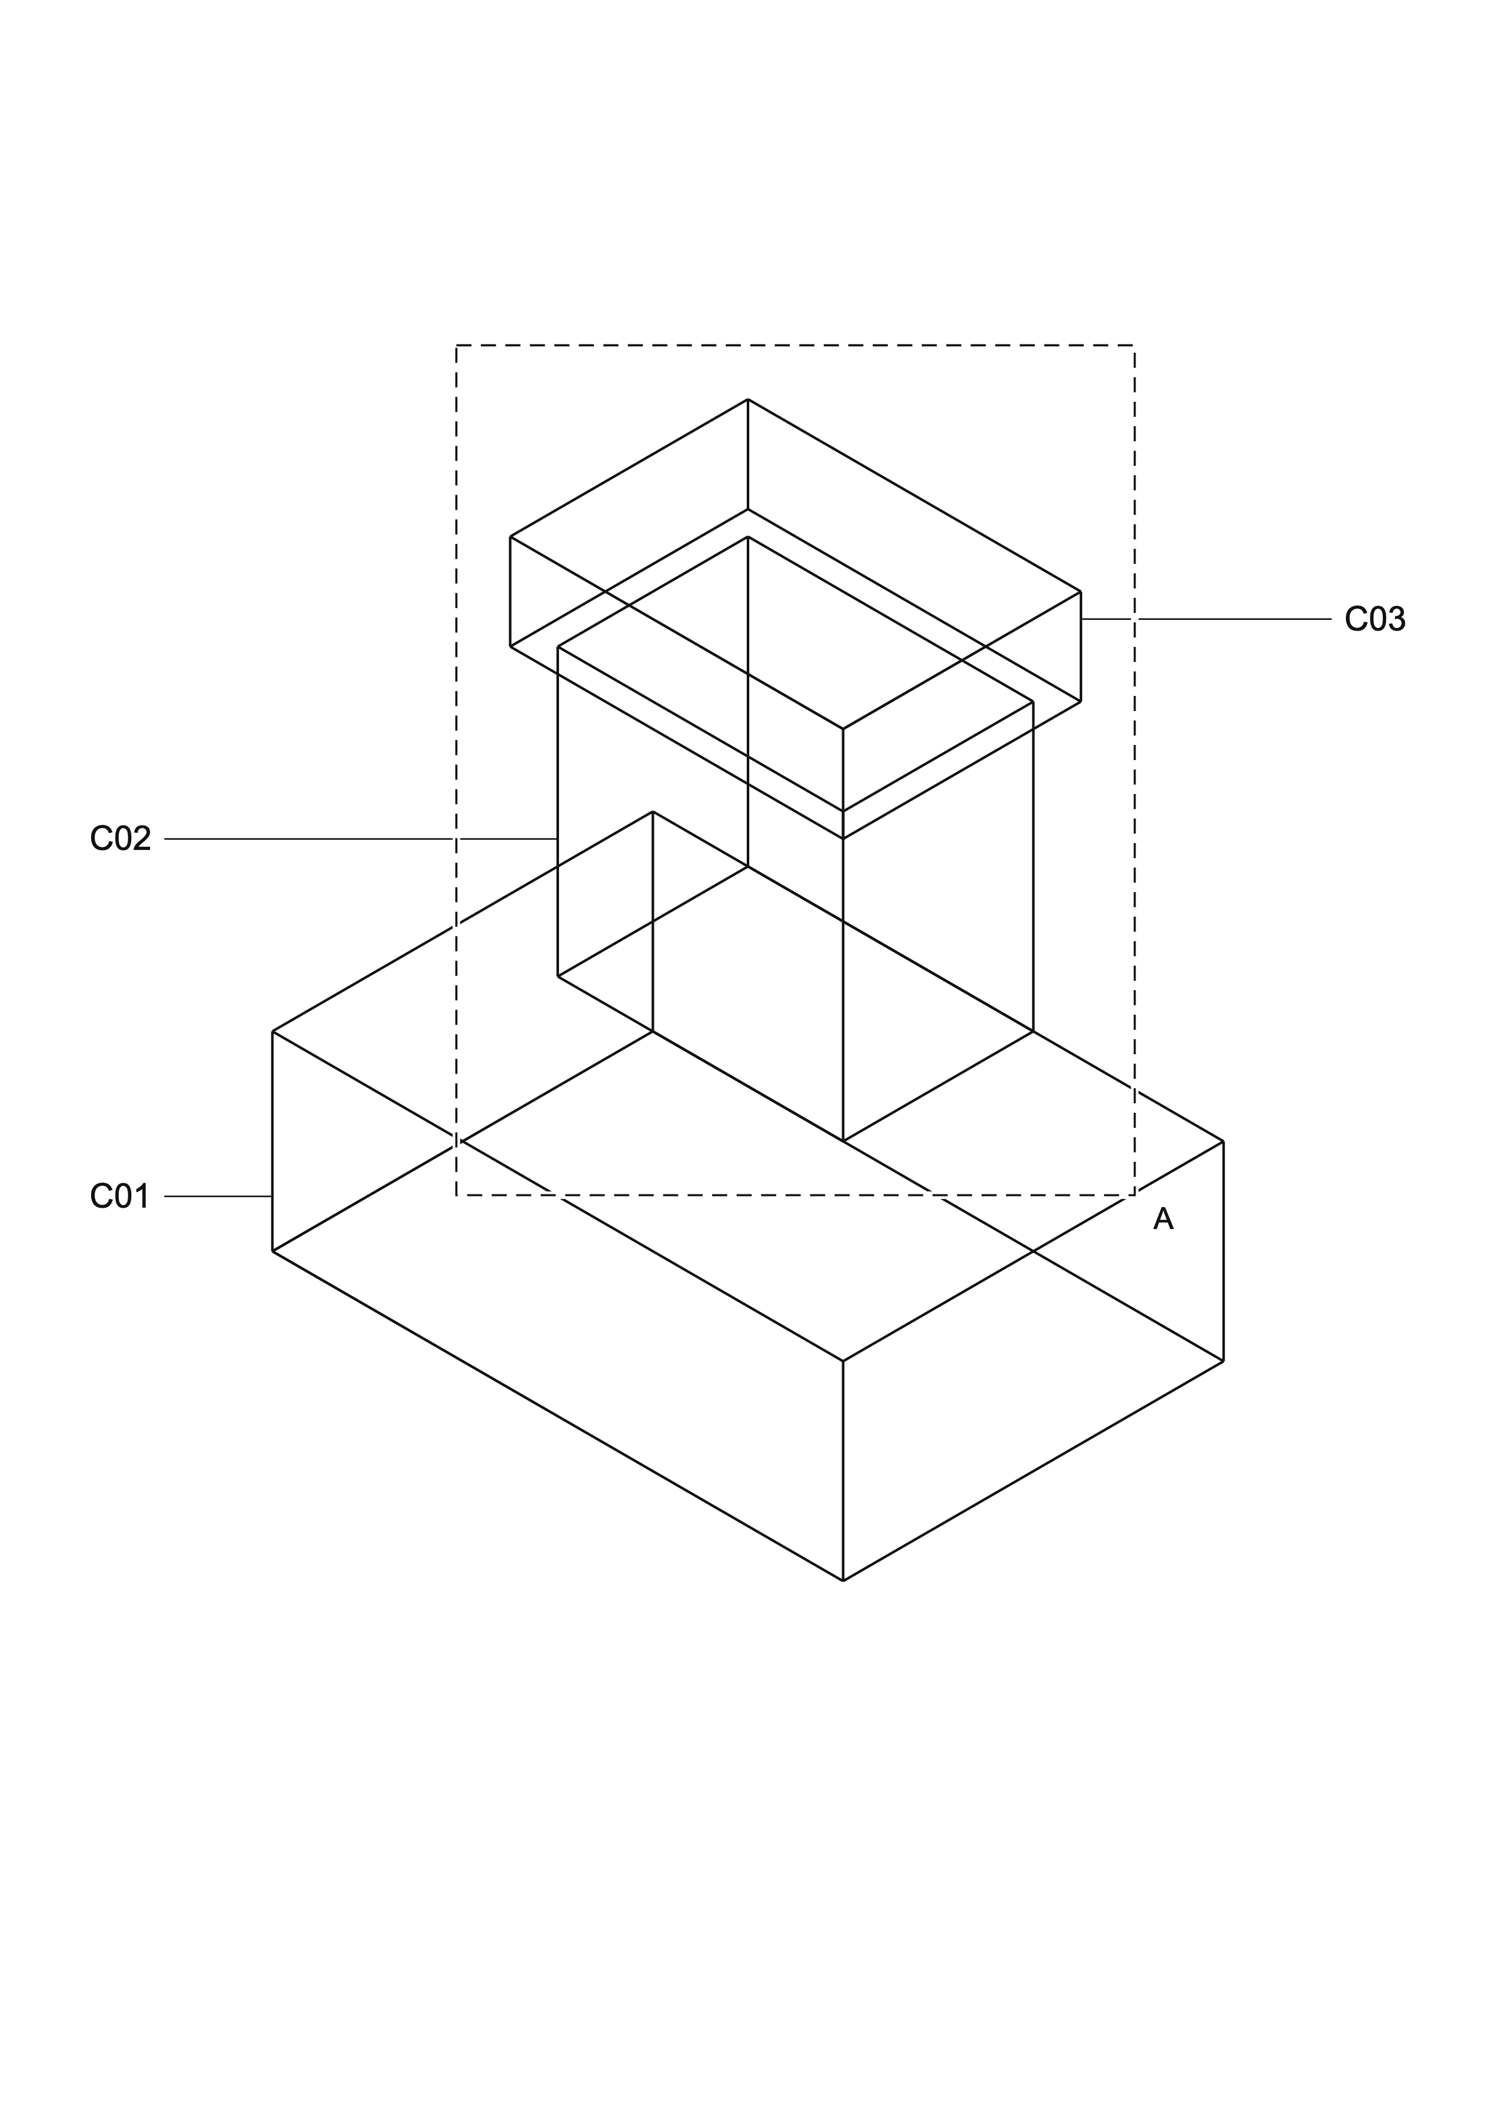

1. 一种带可拆卸连接结构的光伏组件安装支架，包括壳体（C01）、支架（C02）、快拆罩（C03），其特征在于：所述壳体（C01）与所述支架（C02）固定连接；所述支架（C02）与所述快拆罩（C03）连接。
2. 根据权利要求1所述的一种带可拆卸连接结构的光伏组件安装支架，其特征在于：所述壳体（C01）与所述支架（C02）固定连接，支架固定在壳体上。
3. 根据权利要求1所述的一种带可拆卸连接结构的光伏组件安装支架，其特征在于：所述支架（C02）与所述快拆罩（C03）连接，快拆罩连接在支架上。
4. 根据权利要求1所述的一种带可拆卸连接结构的光伏组件安装支架，其特征在于：所述壳体（C01）设置于主体。
5. 根据权利要求1所述的一种带可拆卸连接结构的光伏组件安装支架，其特征在于：所述支架（C02）设置于壳体上。
6. 根据权利要求1所述的一种带可拆卸连接结构的光伏组件安装支架，其特征在于：所述快拆罩（C03）设置于支架上。

一种带可拆卸连接结构的光伏组件安装支架
技术领域
本实用新型涉及机械装配技术领域。
背景技术
一种带可拆卸连接结构的光伏组件安装支架涉及机械装配技术领域，其结构设计需要考虑壳体、支架、快拆罩的配置及相互配合。
实用新型内容
技术问题：便于维护
技术方案：壳体连接支架，支架连接快拆罩。
创新点：快拆罩通过支架连接
部件及设置理由：
壳体（C01）：承载；位置：主体；设置理由：固定支架
支架（C02）：连接；位置：壳体上；设置理由：支撑罩体
快拆罩（C03）：可拆防护；位置：支架上；设置理由：便于维护
连接关系：
所述壳体（C01）与所述支架（C02）固定连接，支架固定在壳体上；
所述支架（C02）与所述快拆罩（C03）连接，快拆罩连接在支架上
壳体侧面设有排水槽，排水槽与外侧连通。
附图说明
图1为整体结构图，标注部件：壳体（C01）、支架（C02）、快拆罩（C03）
图2为侧向正投影（透明线框，非剖视），标注部件：壳体（C01）、支架（C02）、快拆罩（C03）
图3为创新结构局部放大图，标注部件：快拆罩（C03）、支架（C02）
局部放大目标：快拆罩（C03）。
附图标记：C01、壳体；C02、支架；C03、快拆罩。
图3中的连接位置位于快拆罩下侧。
具体实施方式
壳体（C01）：承载；位置：主体；设置理由：固定支架
支架（C02）：连接；位置：壳体上；设置理由：支撑罩体
快拆罩（C03）：可拆防护；位置：支架上；设置理由：便于维护
工作原理：快拆罩连接支架并提供防护。
运动关系：
壳体（C01）执行static，固定；驱动部件：无；作用：承载
支架（C02）执行static，固定；驱动部件：无；作用：连接
快拆罩（C03）执行static，安装位置固定；驱动部件：无；作用：防护
附图与编号：C01、壳体；C02、支架；C03、快拆罩
维护时，先解除快拆罩与支架之间的连接，再移开快拆罩。
E01/E03 型连接器提供 validation 模式，显示屏显示“待核对”状态。

图1
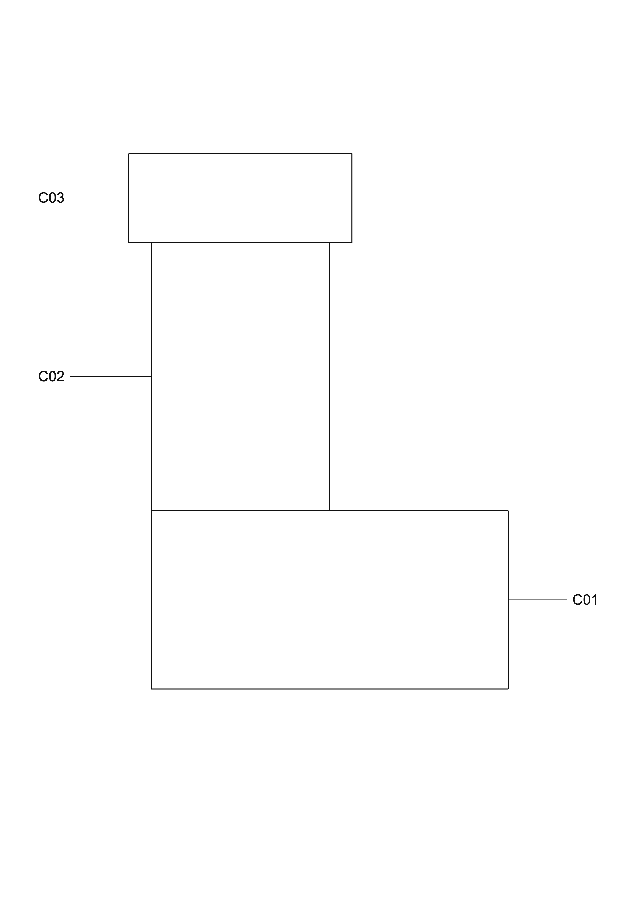
图2
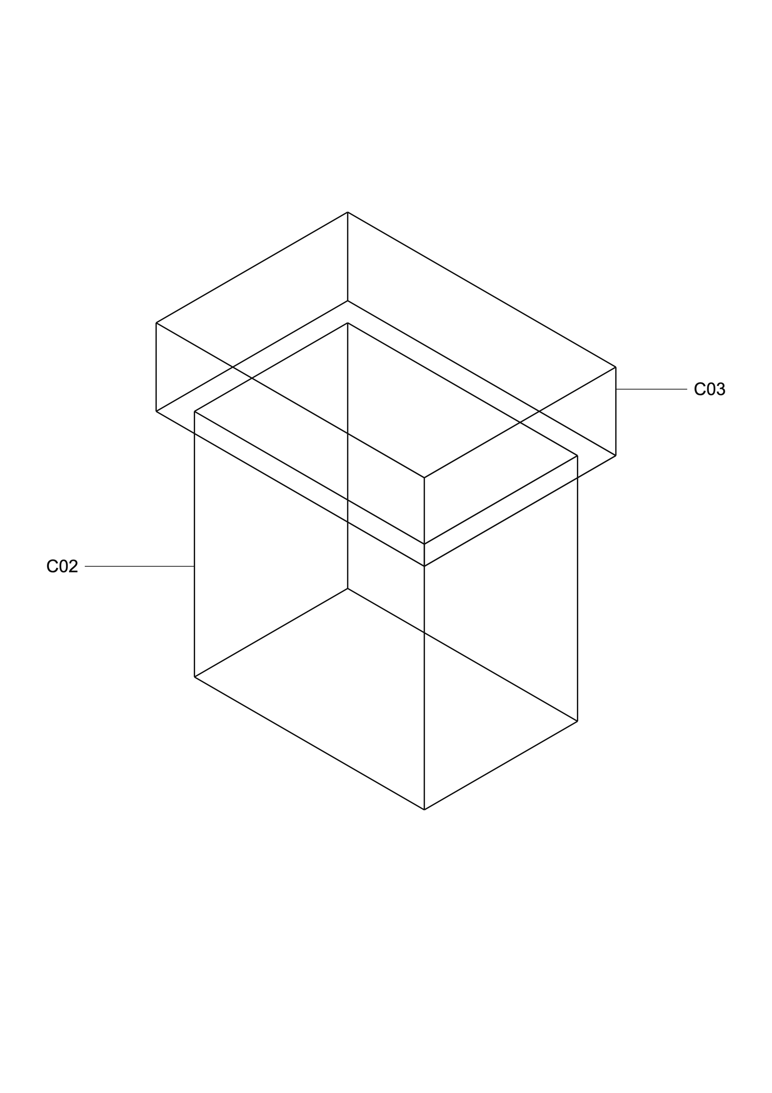
图3

